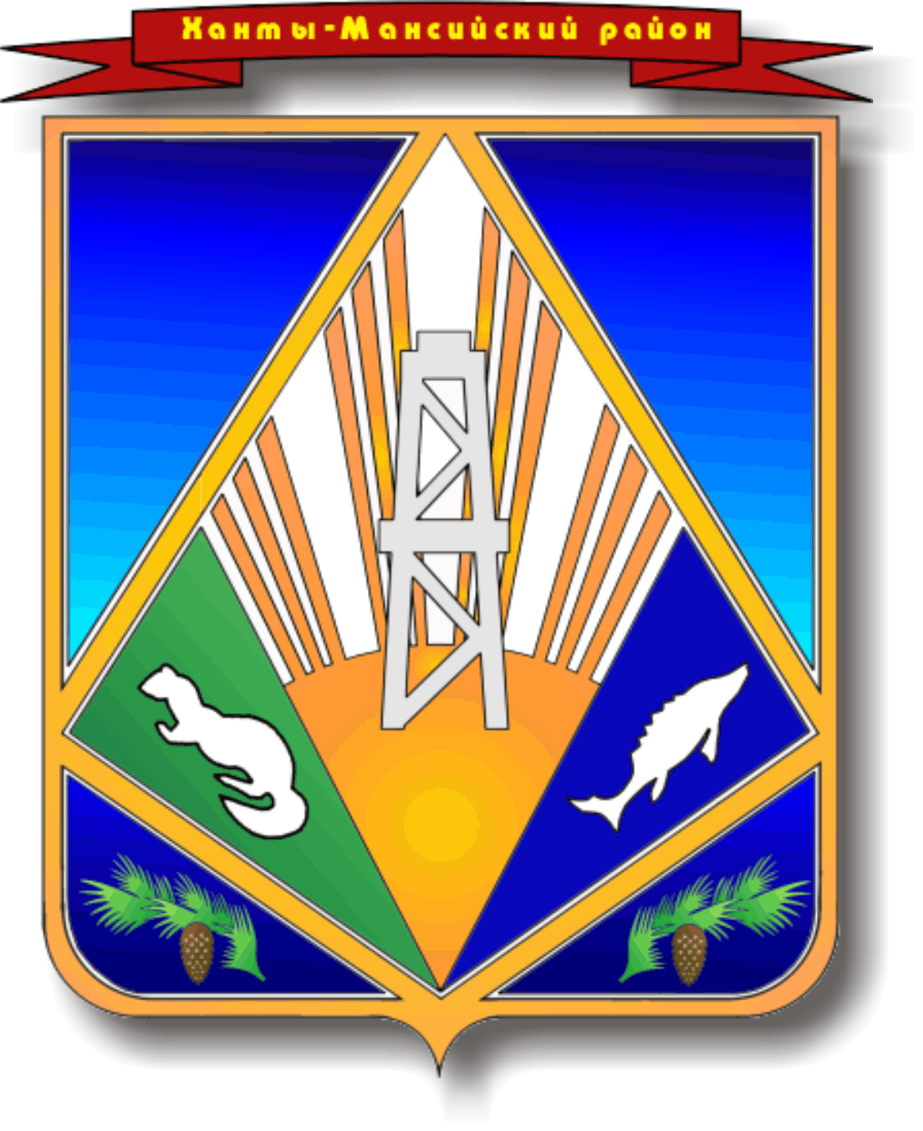

МУНИЦИПАЛЬНОЕ ОБРАЗОВАНИЕ
ХАНТЫ-МАНСИЙСКИЙ РАЙОН
Ханты-Мансийский автономный округ – Югра

АДМИНИСТРАЦИЯ ХАНТЫ-МАНСИЙСКОГО РАЙОНА

П О С Т А Н О В Л Е Н И Е

от 21.10.2013 № 284
г. Ханты-Мансийск

О комиссии по делам
несовершеннолетних и защите
их прав при администрации
Ханты-Мансийского района

В соответствии с Федеральным законом от 24.06.1999 № 120-ФЗ «Об основах системы профилактики безнадзорности и правонарушений несовершеннолетних», Законом Ханты-Мансийского автономного округа – Югры от 12.10.2005 № 74-оз «О комиссиях по делам несовершеннолетних и защите их прав в Ханты-Мансийском автономном округе – Югре и наделении органов местного самоуправления отдельными государственными полномочиями по образованию и организации деятельности комиссий по делам несовершеннолетних и защите их прав»:

1. Утвердить:
1.1. Положение о комиссии по делам несовершеннолетних и защите их прав при администрации Ханты-Мансийского района (приложение 1).
1.2. Состав комиссии по делам несовершеннолетних и защите их прав при администрации Ханты-Мансийского района (приложение 2).
1.3. Состав комиссии по делам несовершеннолетних и защите их прав при администрации Ханты-Мансийского района на территории сельского поселения Горноправдинск (приложение 3).
1.4. Образцы печати, бланков комиссии (приложение 4).
- Признать утратившими силу:
2.1. Постановление администрации Ханты-Мансийского района от 27.10.2010 № 177 «О комиссии по делам несовершеннолетних и защите их прав при администрации Ханты-Мансийского района».
2.2. Постановление администрации Ханты-Мансийского района от 14.06.2011 № 109 «О внесении изменений в постановление администрации Ханты-Мансийского района от 27.10.2010 № 177».
2.3. Постановление администрации Ханты-Мансийского района от 23.08.2011 № 145 «О внесении изменений в постановление администрации Ханты-Мансийского района от 27.10.2010 № 177».
2.4. Постановление администрации Ханты-Мансийского района от 26.04.2012 № 96 «О внесении изменений в постановление администрации Ханты-Мансийского района от 27.10.2010 № 177».
2.5. Постановление администрации Ханты-Мансийского района от 03.10.2012 № 222 «О внесении изменений в постановление администрации Ханты-Мансийского района от 27.10.2010 № 177».
2.6. Постановление администрации Ханты-Мансийского района от 29.11.2012 № 281 «О внесении изменений в постановление администрации Ханты-Мансийского района от 27.10.2010 № 177».
2.7. Постановление администрации Ханты-Мансийского района от 28.03.2013 № 72 «О внесении изменений в постановление администрации района от 27.10.2010 № 177».
3. Контроль за выполнением постановления возложить на заместителя главы администрации района по социальным вопросам Е.В.Касьянову.

Глава администрации
Ханты-Мансийского района В.Г.Усманов

Приложение 1
к постановлению администрации
Ханты-Мансийского района
от 21.10.2013 № 284

Положение
о комиссии по делам несовершеннолетних и защите их прав при администрации Ханты-Мансийского района

I. Общие положения

1. Комиссия по делам несовершеннолетних и защите их прав (далее по тексту – Комиссия) создана в соответствии с Законом Ханты-Мансийского автономного округа – Югры от 12.10.2005 № 74-оз «О комиссиях по делам несовершеннолетних и защите их прав в Ханты-Мансийском автономном округе – Югре и наделении органов местного самоуправления отдельными государственными полномочиями по образованию и организации деятельности комиссий по делам несовершеннолетних и защите их прав», является постоянно действующим коллегиальным органом при администрации Ханты-Мансийского района.
2. Комиссия является координирующим органом в системе профилактики безнадзорности и правонарушений несовершеннолетних Ханты-Мансийского района.
3. Возглавляет Комиссию председатель – заместитель главы администрации Ханты-Мансийского района по социальным вопросам.
4. Для организационного обеспечения деятельности Комиссии в администрации Ханты-Мансийского района создается отдел. Начальник отдела является заместителем председателя Комиссии.
5. В целях оптимального режима исполнения переданных отдельных государственных полномочий создаются два персональных состава Комиссии, один из которых обеспечивает исполнение функциональных направлений деятельности на территории сельского поселения Горноправдинск.
6. В составы Комиссии входят представители отдела по организации работы Комиссии, органов управления и учреждений социальной защиты населения, образования, опеки и попечительства, здравоохранения, культуры и спорта, службы занятости, органов внутренних дел.
На принципах добровольности и равноправия в состав Комиссии могут входить представители иных общественных, государственных и муниципальных органов и учреждений, осуществляющих меры по профилактике безнадзорности и правонарушений несовершеннолетних в пределах компетенции.
7. Комиссия не является юридическим лицом, имеет печать со своими реквизитами. Местонахождение комиссии: 628001, Ханты-Мансийский автономный округ – Югра, г. Ханты-Мансийск, пер. Советский, д. 2.
8. Финансовое и материально-техническое обеспечение деятельности Комиссии осуществляется за счет средств бюджета Ханты-Мансийского автономного округа – Югры в виде субвенций в объеме, установленном законом о бюджете автономного округа на очередной финансовый год.

II. Правовая основа и принципы деятельности Комиссии

1. Комиссия в своей деятельности руководствуется Конституцией Российской Федерации, международными правовыми актами, ратифицированными Российской Федерацией, Федеральным законом от 24.06.1999 № 120-ФЗ «Об основах системы профилактики безнадзорности и правонарушений несовершеннолетних», Законом Ханты-Мансийского автономного округа – Югры от 12.10.2005 № 74-оз «О комиссиях по делам несовершеннолетних и защите их прав в Ханты-Мансийском автономном округе – Югре и наделении органов местного самоуправления отдельными государственными полномочиями по образованию и организации деятельности комиссий по делам несовершеннолетних и защите их прав», иными нормативными правовыми актами Российской Федерации и Ханты-Мансийского автономного округа – Югры, муниципальными правовыми актами Ханты-Мансийского района, настоящим Положением.
- Деятельность Комиссии основывается на принципах:
законности, гуманного обращения с несовершеннолетними, единства прав и обязанностей несовершеннолетних, их родителей (законных представителей);
сохранения конфиденциальности информации о несовершеннолетнем и его родителях (законных представителях);
поддержки семьи и взаимодействия с ней в вопросах защиты прав и законных интересов несовершеннолетних;
ответственности должностных лиц и граждан за нарушение прав и законных интересов несовершеннолетних;
поддержки всех заинтересованных государственных, общественных объединений, граждан, трудовых коллективов предприятий, учреждений, организаций всех форм собственности и хозяйствования, религиозных конфессий и информирования их о своей работе.

III. Полномочия Комиссии

1. Комиссия координирует деятельность органов и учреждений системы профилактики безнадзорности и правонарушений несовершеннолетних Ханты-Мансийского района по предупреждению безнадзорности, беспризорности, правонарушений и антиобщественных действий несовершеннолетних, выявлению и устранению причин, условий, способствующих этому, обеспечению защиты прав и законных интересов несовершеннолетних, социально-педагогической реабилитации несовершеннолетних, находящихся в социально опасном положении, выявлению и пресечению случаев вовлечения несовершеннолетних в совершение преступлений и антиобщественных действий.
2. Основными полномочиями Комиссии являются:
1) обеспечение осуществления мер по защите и восстановлению прав и законных интересов несовершеннолетних, защите их от всех форм дискриминации, физического или психического насилия, оскорбления, грубого обращения, сексуальной и иной эксплуатации, выявлению и устранению причин и условий, способствующих безнадзорности, беспризорности, правонарушениям и антиобщественным действиям несовершеннолетних;
2) подготовка совместно с соответствующими органами или учреждениями материалов, представляемых в суд, по вопросам, связанным с содержанием несовершеннолетних в специальных учебно-воспитательных учреждениях закрытого типа, а также по иным вопросам, предусмотренным законодательством Российской Федерации;
3) рассмотрение представлений органов, осуществляющих управление в сфере образования, об исключении несовершеннолетних, не получивших общего образования, из образовательных организаций и по другим вопросам их обучения в случаях, предусмотренных Федеральным законом от 29.12.2012 № 273-ФЗ «Об образовании в Российской Федерации»;
4) обеспечение оказания помощи в трудовом и бытовом устройстве несовершеннолетних, освобожденных из учреждений уголовно-исполнительной системы либо вернувшихся из специальных учебно-воспитательных учреждений, содействие в определении форм устройства других несовершеннолетних, нуждающихся в помощи государства, а также осуществления иных функций по социальной реабилитации несовершеннолетних, предусмотренных законодательством Российской Федерации и Ханты-Мансийского автономного округа – Югры;
5) применение мер воздействия в отношении несовершеннолетних, их родителей или иных законных представителей в случаях и порядке, предусмотренных законодательством Российской Федерации и Ханты-Мансийского автономного округа – Югры;
6) рассмотрение дел об административных правонарушениях в отношении несовершеннолетних, их родителей (законных представителей), иных граждан в соответствии с Кодексом Российской Федерации об административных правонарушениях;
7) подготовка и направление в исполнительные органы государственной власти Ханты-Мансийского автономного округа – Югры и администрацию Ханты-Мансийского района в установленном порядке отчетов о работе по профилактике безнадзорности и правонарушений несовершеннолетних;
8) ведение приема несовершеннолетних, их законных представителей, иных лиц, рассмотрение жалоб и обращений граждан о нарушении или ограничении прав и законных интересов детей;
9) рассмотрение вопросов и выдача согласия на расторжение трудового договора с работниками, не достигшими совершеннолетия, по инициативе работодателя (за исключением случаев ликвидации организации);
3. Комиссия имеет право:
1) запрашивать и получать в органах местного самоуправления сведения, необходимые для решения вопросов, входящих в компетенцию Комиссии, а также привлекать их к работе, направленной на профилактику правонарушений и преступлений среди несовершеннолетних;
2) пользоваться имеющимися в органах администрации Ханты-Мансийского района информационными ресурсами, содержащими сведения о несовершеннолетних, их законных представителях;
3) обращаться в суд с исками в соответствии с действующим законодательством Российской Федерации;
4) требовать от администрации по месту обучения или работы несовершеннолетних устранения недостатков воспитательной работы, создания наиболее благоприятных условий для их обучения или работы; 5) создавать в случае необходимости рабочие группы и комиссии, привлекая для работы в них специалистов из органов и учреждений системы профилактики безнадзорности и правонарушений несовершеннолетних;
6) рассматривать материалы, поступившие из органов и учреждений системы профилактики безнадзорности и правонарушений несовершеннолетних на несовершеннолетних:
уклоняющихся от получения основного общего образования;
употребляющих наркотические средства или психотропные вещества без назначения врача либо употребляющих одурманивающие вещества;
совершивших правонарушение до достижения возраста, с которого наступает административная ответственность;
освобожденных от уголовной ответственности вследствие акта об амнистии или в связи с изменением обстановки, а также в случаях, когда признано, что исправление несовершеннолетнего может быть достигнуто путем принудительных мер воспитательного воздействия;
совершивших общественно опасное деяние и не подлежащих уголовной ответственности в связи с недостижением возраста, с которого наступает уголовная ответственность, или вследствие отставания в психическом развитии, не связанного с психическим расстройством;
7) в установленном порядке входить на территории и в помещения организаций, деятельность которых относится к содержанию и воспитанию несовершеннолетних, и непосредственно знакомиться с условиями содержания, воспитания, а также с обращением с несовершеннолетними;
8) ставить перед компетентными органами вопросы о привлечении к ответственности должностных лиц и граждан в случае невыполнения ими постановлений Комиссии и непринятия мер по исполнению представлений Комиссии;
9) ходатайствовать в установленном порядке перед судом о неприменении наказания, применении более мягкого наказания, об условном осуждении и о применении других мер, предусмотренных законодательством в отношении несовершеннолетнего, привлеченного к уголовной ответственности, об изменении срока пребывания несовершеннолетнего в специальном учебно-воспитательном учреждении закрытого типа, возбуждать ходатайства о помиловании несовершеннолетнего;
10) освещать работу Комиссии в средствах массовой информации;
11) обеспечивать взаимодействие с общественными объединениями, религиозными организациями и гражданами по вопросам профилактики безнадзорности и правонарушений несовершеннолетних, защите их прав и законных интересов.

IV. Заседания Комиссии

1. Комиссия осуществляет свою деятельность в соответствии с планом работы, который принимается на заседании Комиссии и утверждается ее председателем.
2. Заседания Комиссии проводятся по мере необходимости, но не реже одного раза в месяц, и считаются правомочными, если на них присутствует не менее половины ее членов.
Председательствует на заседании Комиссии председатель или заместитель председателя (по его поручению). На заседании ведется протокол, который подписывается председательствующим.
О дне заседания Комиссии извещаются все заинтересованные стороны и прокурор в срок не менее 7 дней до заседания.
3. Повестку дня заседания и порядок его проведения определяет председатель Комиссии.
4. Рассмотрение административных дел проводится и оформляется в соответствии с процессуальными требованиями Кодекса Российской Федерации об административных правонарушениях и законодательства Ханты-Мансийского автономного округа – Югры.
5. Присутствие на заседании членов Комиссии обязательно. Члены Комиссии не могут делегировать свои полномочия иным лицам. В случае отсутствия члена Комиссии на заседании по уважительной причине, он вправе заранее ознакомиться с материалами повестки заседания и изложить свое мнение по рассматриваемым вопросам в письменной форме.
6. Председатель Комиссии и его заместитель несут персональную ответственность за организацию работы Комиссии, законность принимаемых постановлений, внесенных представлений и осуществляют контроль за их исполнением.

V. Постановления и представления Комиссии

1. Комиссия в пределах своей компетенции принимает постановления, а в случаях, установленных федеральным законодательством, вносит представления, обязательные для исполнения органами и учреждениями системы профилактики безнадзорности и правонарушений несовершеннолетних Ханты-Мансийского района.
2. В постановлениях Комиссии указываются выявленные нарушения прав и законных интересов несовершеннолетних, причины и условия, способствующие безнадзорности, беспризорности, правонарушениям и антиобщественным действиям несовершеннолетних, меры по их устранению и сроки принятия указанных мер.
3. Решения Комиссии о мерах по административным правонарушениям принимаются и оформляются в соответствии с Кодексом Российской Федерации об административных правонарушениях.
4. Постановления Комиссии принимаются простым большинством голосов присутствующих членов Комиссии. Члены Комиссии при обсуждении и голосовании обладают равными правами. В случае равенства голосов право решающего голоса принадлежит председательствующему на заседании.
5. Постановления подписываются председателем Комиссии или председательствующим на заседании заместителем председателя Комиссии.
6. Должностные лица органов и учреждений системы профилактики безнадзорности и правонарушений несовершеннолетних обязаны в сроки, указанные в постановлении, сообщить Комиссии о принятых мерах по его исполнению.
7. Постановление Комиссии может быть обжаловано или опротестовано в порядке, предусмотренном законодательством Российской Федерации.

Приложение 2
к постановлению администрации
Ханты-Мансийского района
от 21.10.2013 № 284

СОСТАВ
комиссии по делам несовершеннолетних и защите их прав
при администрации Ханты-Мансийского района

Касьянова Е.В. | – заместитель главы администрации Ханты-Мансийского района по социальным вопросам, председатель Комиссии
Кызылова Т.В. | – начальник отдела по организации работы комиссии  по делам несовершеннолетних и защите их прав, заместитель председателя Комиссии
Старцева Э.В. | – заместитель начальника отдела по организации работы комиссии по делам несовершеннолетних и защите их прав, ответственный секретарь Комиссии
Члены Комиссии:
Рыбакова О.С. | – консультант отдела по организации работы комиссии по делам несовершеннолетних и защите их прав при администрации Ханты-Мансийского района
Суркова О.В. | – консультант отдела по организации работы комиссии по делам несовершеннолетних и защите их прав при администрации Ханты-Мансийского района
Горелик Е.В. | – начальник управления опеки и попечительства администрации Ханты-Мансийского района
Перевалова О.А. | – заместитель директора бюджетного учреждения социального обслуживания Ханты-Мансийского автономного округа – Югры «Комплексный центр социального обслуживания населения «Светлана» (по согласованию)
Громут П.А. | – председатель комитета по здравоохранению
Михневич Т.В. | – заведующая отделением психолого-педагогической помощи бюджетного учреждения Ханты-Мансийского автономного округа – Югры «Центр социальной помощи семье и детям «Вега» (по согласованию)
Евстратова Е.А. | – председатель комитета по образованию
Белкова Е.Л. | – заместитель начальника управления социальной защиты населения по г. Ханты-Мансийску и Ханты-Мансийскому району, начальник отдела реализации социальных программ (по согласованию)
Вторушина Е.Г. | – заместитель председателя комитета по культуре, молодежной политике, физкультуре и спорту
Уразов Р.В. | – начальник отдела по профилактике правонарушений администрации Ханты-Мансийского района
Антонова Е.Г. | – начальник отдела трудоустройства казенного учреждения Ханты-Мансийского автономного округа – Югры «Ханты-Мансийский центр занятости населения» (по согласованию)
Абдулвагабов М.А. | – заместитель начальника отдела участковых уполномоченных полиции МО МВД России «Ханты-Мансийский» (по согласованию)
Бельченко Е.С. | – и.о. начальника отделения по делам несовершеннолетних МО МВД России «Ханты-Мансийский» (по согласованию)
Яблонских И.С. | – член Общественной Молодежной палаты при Думе Ханты-Мансийского района V созыва (по согласованию).

Приложение 3
к постановлению администрации
Ханты-Мансийского района
от 21.10.2013 № 284

СОСТАВ
комиссии по делам несовершеннолетних и защите их прав
при администрации Ханты-Мансийского района
на территории сельского поселения Горноправдинск

Касьянова Е.В. | – заместитель главы администрации Ханты-Мансийского района по социальным вопросам, председатель Комиссии
Кызылова Т.В. | – начальник отдела по организации работы комиссии по делам несовершеннолетних и защите их прав, заместитель председателя Комиссии
Суркова О.В. | – консультант отдела по организации работы комиссии по делам несовершеннолетних и защите их прав, ответственный секретарь Комиссии
Члены Комиссии:
Бобровская Ю.Л. | – специалист по социальной работе (участковый) консультативного отделения бюджетного учреждения социального обслуживания «Комплексный центр социального обслуживания населения «Светлана» (по согласованию)
Горелик Е.В. | – начальник управления опеки и попечительства администрации Ханты-Мансийского района
Зайнутдинова В.А. | – врач-педиатр Горноправдинской участковой больницы (по согласованию)
Крамаренко С.И. | – директор Дома культуры «Геолог» сельского поселения Горноправдинск (по согласованию)
Шабалина Е.В. | – специалист по работе с молодежью муниципального учреждения культуры «Культурно-досуговый центр «Геолог» (по согласованию)
Маркова О.И. | – директор муниципального бюджетного образовательного учреждения Ханты-Мансийского района «Средняя общеобразовательная школа п. Горноправдинск» (по согласованию)
Попсуйко Н.Г. | – инспектор бюджетного учреждения «Ханты-Мансийский центр занятости населения» в сельском поселении Горноправдинск (по согласованию)
Старцева Э.В. | – заместитель начальника отдела по организации работы комиссии по делам несовершеннолетних и защите их прав при администрации Ханты-Мансийского района
Рыбакова О.С. | – консультант отдела по организации работы комиссии по делам несовершеннолетних и защите их прав при администрации Ханты-Мансийского района
Созоник С.Н. | – заведующая муниципальным казенным дошкольным образовательным учреждением Ханты-Мансийского района «Детский сад «Сказка» п. Горноправдинск» (по согласованию)
Ульковская Р.В. | – заведующая муниципальным казенным дошкольным образовательным учреждением Ханты-Мансийского района «Детский сад «Березка» п. Горноправдинск» (по согласованию)
Цыганкова З.В. | – директор муниципального бюджетного общеобразовательного учреждения Ханты-Мансийского района «Начальная общеобразовательная школа п. Горноправдинск» (по согласованию)
Бельченко Е.С. | – и.о. начальника отделения по делам несовершеннолетних МО МВД России «Ханты-Мансийский» (по согласованию)
Кравченко В.А. | – начальник отделения полиции (с дислокацией в п. Горноправдинске) МО МВД России «Ханты-Мансийский» (по согласованию)
Садков О.С. | – член Общественной Молодежной палаты при Думе Ханты-Мансийского района V созыва (по согласованию).

Приложение 4
к постановлению администрации
Ханты-Мансийского района
от 21.10.2013 № 284

ОБРАЗЦЫ БЛАНКОВ, ПЕЧАТИ
комиссии по делам несовершеннолетних и защите их прав

1. Образец бланка для писем:



Комиссия по делам
несовершеннолетних и защите
их прав при администрации
Ханты-Мансийского района

628001, г. Ханты-Мансийск

Ханты-Мансийского
автономного округа – Югры
Тюменской области,
пер. Советский, 2, каб. 23
E-mail: kdn@hmrn.ru
Тел./факс: (3467) 33-84-73, 33-82-88

2. Образец бланка для постановлений, представлений:

ХАНТЫ-МАНСИЙСКИЙ АВТОНОМНЫЙ ОКРУГ – ЮГРА

МУНИЦИПАЛЬНОЕ ОБРАЗОВАНИЕ

ХАНТЫ-МАНСИЙСКИЙ РАЙОН

КОМИССИЯ ПО ДЕЛАМ НЕСОВЕРШЕННОЛЕТНИХ

И ЗАЩИТЕ ИХ ПРАВ

3. Образец печати:

